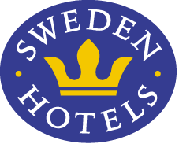

Pressrelease 2010-09-08

**Alla vinnare på årets Sweden Hotels Gala 2010**

**Sweden Hotels Gala och möte hölls i Halmstad 5-6 september, och samlade ett femtiotal hotell och samarbetspartners. Intressanta föreläsningar, en leverantörsmässa, fartfyllda aktiviteter och en stor galatillställning var några av ingredienserna i ett mycket lyckat arrangemang. Åtta priser, specialdesignade glasskulpturer i Sweden Hotels färger, delades ut till värdiga hotell och en samarbetspartner. Årets Sweden Hotel, Årets Hôtelier, Årets Rookie, Årets Marknads-föringskampanj, Årets Gästklubbenhotell, Årets Samarbetspartner, Årets Guldkrona, samt Gästernas Val som är ett nyinstiftat pris där stamgästmedlemmarna fått rösta fram sitt favorithotell.**

37 hotell på 34 orter – Sweden Hotels och stamgästprogrammet Gästklubben VVV fortsätter att växa. Söndag 5 september höll affärshotellskedjan sin årliga Galakväll, denna gång på Svarta Örnshuset i Halmstad. Under högtidliga former delades priserna ut, glasskulpturer i Sweden Hotels blågula färger, special-designade av Dennis Westholm på Westholms Glasstudio i Kalmar.

Tidigare på dagen fick deltagarna bekanta sig med varandra under uppskattade former på Arosfortet i Halmstad. På måndagen hölls ett kombinerat medlems-möte och leverantörsutställning på Hotel Continental Sweden Hotels, som blev Årets Sweden Hotel 2008. Boris Lennerhov, Gekås VD, höll ett inspirerande och tänkvärt föredrag, och dagen avslutades med ett studiebesök på Serveras nybyggda lager i Halmstad.

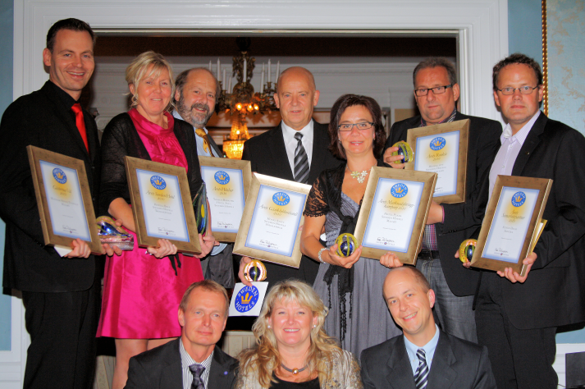

Nominerade hotell och motivering till vinsterna:

**Årets Rookie 2010 – Vinnare: Hotellett Oskarshamn Sweden Hotels**  
*Nominerade:* Arboga Stadshotell, Hotel Lanterna, Hotellett Oskarshamn, Hotel Bellevue, Hotell Nostalgi

Motivering: ”*Årets Rookie har förvandlats från en kommunal simbassäng till ett häftigt designhotell. Hotellet kom igång med hela Sweden Hotels koncept i en rasande fart, och kommer att bli utmärkta ambassadörer för Sweden Hotels!”*

**Årets Marknadsföringskampanj 2010 – Vinnare: Malmö Hotel Plaza Sweden Hotels**  
*Nominerade:* Malmö Hotel Plaza, Hanöhus Hotell & Konferens, Hotel Gyldenlöwe

Motivering: *”Med stolthet visar det vinnande hotellet upp fjolårets vinst – Årets Sweden Hotels 2009 – för hela världen!”* <http://www.hotel-plaza.se/tv4.php>  
  
**Årets Gästklubbenhotell 2010 – Vinnare: Hotell Statt Hässleholm Sweden Hotels***Nominerade*: Hotell Fars Hatt, Mayfair Hotel Tunneln, Hotell Conrad, Hotel Lorensberg, Hotell Statt Hässleholm

Motivering: *”Årets Gästklubbenhotell rekryterade flest medlemmar och registrerade mest poäng under hela det senaste året. Gästklubbens medlemmar känner sig dessutom extra välkomna då hotellet erbjuder dem trevliga förmåner som gratis gym.”*  
  
**Årets Guldkrona 2010 – Vinnare Hotel Maria Sweden Hotels, Helsingborg  
*Nominerade:* Hotel Maria, Hotell Läckö, Hotel Lanterna, Frimurarehotellet, Hotell Sirius**

Motivering: ”*Årets Guldkrona 2010 tilldelas ett personligt, unikt och charmigt Sweden Hotel, där inget rum är det andra likt!”*  
  
**Årets Hôtelier 2010 – Vinnare: Thomas Beranek, Hotel Svea Sweden Hotels  
*Nominerade:* Anna K. Gustafsson (Arboga Stadshotell); Uno Eriksson (Hotell Läckö); Thomas Beranek (Hotel Svea); Marita Aiff (Hotel Rådmannen); och Bobo Norrlin (Centralhotellet Vetlanda)**

Motivering: *”Årets Hôtelier 2010 är en riktig ”hotellräv”, med många, långa år i branschen. Med van hand, stor känsla och erfarenhet lotsar han sitt hotell fram genom konjunkturcyklerna.”*  
**Gästernas Val 2010 – Vinnare: Mayfair Hotel Tunneln, Malmö***”När Gästklubbens medlemmar själva får välja favorithotell, blir spänningen olidlig! Vinnaren i Gästernas Val är ett historiskt hotell i Malmö!”*  
  
**Årets Samarbetspartner – Vinnare: Stefan Holm, Servera**Motivering: *”Med stor entusiasm och genuin känsla för Sweden Hotels lotsar oss årets samarbetspartner fram i dryckesdjungeln.*”  
  
**Årets Sweden Hotel 2010 – Vinnare: Hotell Bele Sweden Hotels, Trollhättan**  
*Nominerade:* Hotel Svea, Hotell Bele, Hotel Rådmannen, Hotell Aston, Åmåls Stadshotell

Motivering: *”Årets Sweden Hotel 2010 tilldelas det lilla hotellet som med sin stora charm och sin tydliga Sweden Hotels exponering har så många nöjda och återkommande gäster.”*  
  
Vandringspriset överlämnades av Cecilia Pfeiffer, Malmö Hotel Plaza, Sweden Hotels, vinnare av Årets Sweden Hotel 2009.

*­­­­­­___________________________________________________________*

*För mer information:* [*www.swedenhotels.se*](http://www.swedenhotels.se)*, vårt pressrum på MyNewsdesk eller kontakta*

* *styrelseledamot Dietmar Aiff,* [*dietmar@hotelradmannen.se*](mailto:dietmar@hotelradmannen.se)*, 0708-55 44 17*
* *styrelseordförande Fredric Öhman,* [*fredric.ohman@swedenhotels.se*](mailto:fredric.ohman@swedenhotels.se)*, 0733-10 77 82*
* *styrelseledamot Jeanette Nerman,* [*nerman@continental-halmstad.se*](mailto:nerman@continental-halmstad.se)*, 0708-28 91 24*
* *pressansvarig Eva Palmgren,* [*eva.palmgren@swedenhotels.se*](mailto:eva.palmgren@swedenhotels.se)*, 070-680 4220*

*­­­­­­___________________________________________________________*

*Sweden Hotels är den personliga hotellkedjan – Hotels with a Personality! Kedjan är i stark tillväxt med tre- och fyrstjärniga hotell spridda över hela landet, samt ytterligare en handfull hotell som är medlemmar i stamgästprogrammet Gästklubben. Samtliga hotell är privatägda, och upplevelsen på plats skall ge det där lilla extra som bara ett personligt, privatägt hotell kan ge. Kedjans målsättning är att vara landets bästa och mest personliga hotellkedja. Sweden Hotels tillhandahåller stamgästprogrammet Gästklubben, inköpsavtal, ett välkänt varumärke, gemensam marknadsföring och flera bokningskanaler för en internationell närvaro. Hotellkedjan samarbetar med Akzent Hotels, med ett hundratal privatägda hotell i Tyskland, Schweiz och Österrike, samt Villa Quaranta Park Hotel utanför Verona i Italien. Fenix Hospitality Sweden AB äger och förvaltar varumärkena Sweden Hotels och Gästklubben.*